ESCUELA SUPERIOR POLITÉCNICA DEL LITORAL
FACULTAD DE INGENIERÍA EN ELECTRICIDAD Y COMPUTACIÓN

AÑO: | 2024 | PERIODO: | SEGUNDO TÉRMINO
MATERIA: | SISTEMA DE BASES DE DATOS | PROFESORES: | IRENE CHEUNG, FRANK MALO
EVALUACIÓN: | SEGUNDA | FECHA: | 28/01/2025

NOMBRE: ______________________________________________MATRÍCULA: __________________________

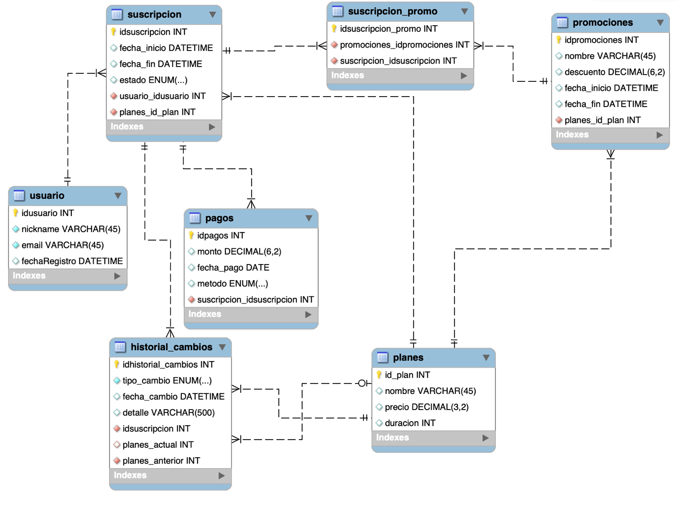
1,megaman,…
2,sailormoon,…
3,ironman23,…
1,2024-01-01 ,…,activa,1,1
2,2025-01-01 ,…,activa,2,1
3,2024-10-01,..,suspendida,3,3
1,3,1
2,2,1
3,2,2

1,15.12,2024-02-01 ,…,TC,1
2,35.12,2025-02-01 ,…,TC,2
3,19.99,2024-11-01 ,…,TD,3

3,promo familiar,10,…..,1
2,cliente nuevo,20,….2
1,cliente nuevo,20,….,1
1,plan básico,5.45,12
2,plan estándar,12.99,12
3,plan premium,19.99,12

1,cambio de plan ,…,3,1,2
2,cambio de plan ,…,3,3,1

Imagen 1. Base de datos de NECFLISDB

Sección 1 (25%) DDL Y DML: Escriba las sentencias DDL para:
- Crear la tabla suscripción (idsuscripcion, fecha_inicio, fecha_fin, estado, usuario_idusuario, planes_id_plan) considerando:
  - Idsuscripcion es la pk
  - usuario_idusuario y planes_id_plan son fk de usuario y planes
  - estado es un enumerado que contiene “activo”,”suspendido”,”cancelado”
  - todos los campos son obligatorios
  - poner una restricción que la fecha fin debe ser posterior a la fecha _inicio
CREATE TABLE Suscripcion (
ID_Suscripcion INT PRIMARY KEY AUTO_INCREMENT,
Fecha_Inicio DATETIME NOT NULL,
Fecha_Fin DATETIME NOT NULL,
Estado ENUM('activo', 'suspendido', 'cancelado') NOT NULL,
Usuario_IDUsuario INT NOT NULL,
Planes_ID_Plan INT NOT NULL,
CONSTRAINT fk_usuario FOREIGN KEY (Usuario_IDUsuario) REFERENCES Usuarios(ID_Usuario),
CONSTRAINT fk_plan FOREIGN KEY (Planes_ID_Plan) REFERENCES Planes(ID_Plan),
CONSTRAINT chk_fecha CHECK (Fecha_Fin > Fecha_Inicio) );

- Cambia el plan de la suscripción del usuario "Hulk" al “plan premium" y registra este cambio en el Historial_Cambios.
UPDATE Suscripciones
SET ID_Plan = (SELECT ID_Plan FROM Planes WHERE Nombre_Plan = 'Premium')
WHERE ID_Usuario = (SELECT ID_Usuario FROM Usuarios WHERE Nombre = 'Hulk');

INSERT INTO Historial_Cambios (ID_Suscripcion, Tipo_Cambio, Fecha_Cambio)
VALUES (
(SELECT s.ID_Suscripcion
FROM Suscripciones s
JOIN Usuarios u ON s.ID_Usuario = u.ID_Usuario
WHERE u.Nombre = 'Hulk'),
'Cambio de plan',
NOW()
);
- Añadir un campo estado a la tabla pagos que solo permita los textos “pendiente” y “confirmado”. Además, el campo monto de la misma tabla debe ser obligatorio y mayor a cero.
- ALTER TABLE Pagos
- ADD COLUMN Estado ENUM('pendiente', 'confirmado') NOT NULL DEFAULT 'pendiente';
- ALTER TABLE Pagos
- ADD CONSTRAINT chk_monto CHECK (Monto > 0);

Sección 2 (30%) Consultas SQL: Tomando como referencia la base resultante de la Sección 1, realice las siguientes consultas:
- Calcular el ingreso total generado por plan. Mostrar el nombre del plan, el total generado en dólares y el total de suscriptores ordenados de forma descendente por total de suscriptores.
SELECT
p.Nombre_Plan,
COUNT(s.ID_Suscripcion) AS Total_Suscriptores,
SUM(p.Precio - IFNULL(pr.Descuento, 0)) AS Ingreso_Total
FROM Suscripciones s
JOIN Planes p ON s.ID_Plan = p.ID_Plan
LEFT JOIN Suscripciones_Promociones sp ON s.ID_Suscripcion = sp.ID_Suscripcion
LEFT JOIN Promociones pr ON sp.ID_Promocion = pr.ID_Promocion
GROUP BY p.Nombre_Plan
ORDER BY Total_Suscriptores DESC;

- Determinar los usuarios que han cambiado de plan más de una vez.
SELECT u.ID_Usuario, u.Nombre, COUNT(h.ID_Cambio) AS Total_Cambios
FROM Historial_Cambios h
JOIN Suscripciones s ON h.ID_Suscripcion = s.ID_Suscripcion
JOIN Usuarios u ON s.ID_Usuario = u.ID_Usuario
WHERE h.Tipo_Cambio = 'Cambio de plan'
GROUP BY u.ID_Usuario, u.Nombre
HAVING COUNT(h.ID_Cambio) > 1;

- Muestra las suscripciones que tienen y no tienen promociones. Muestra la suscripción y el nombre de la promoción.

SELECT
s.id_suscripcion, (SELECT nombre FROM PROMOCIONES P WHERE sp.promociones_idpromociones = P.idpromociones)
FROM Suscripciones s
LEFT JOIN Suscripciones_Promociones sp ON s.ID_Suscripcion = sp.ID_Suscripcion

- Encuentra las promociones que se han aplicado a al menos una suscripción con un plan de menor costo que cualquier otro plan.

SELECT DISTINCT pr.ID_Promocion, pr.Nombre_Promocion, pr.Descuento
FROM Suscripciones_Promociones sp
JOIN Suscripciones s ON sp.ID_Suscripcion = s.ID_Suscripcion
JOIN Planes p ON s.ID_Plan = p.ID_Plan
JOIN Promociones pr ON sp.ID_Promocion = pr.ID_Promocion
WHERE p.Precio = (SELECT MIN(Precio) FROM Planes);

- Cotizar el plan “VIP” que tiene una duración en meses considerando las promociones que tengan y su duración (usualmente las promociones tienen una duración mensual). Mostrar el nombre del plan, precio total, total de descuentos si tiene por promociones y el total que se pagaría.

SELECT
p.Nombre_Plan,
(p.Precio * p.Duracion) AS Precio_Total,
SUM(pr.Descuento * TIMESTAMPDIFF(MONTH, pr.Fecha_Inicio, pr.Fecha_Fin)) AS Total_Descuentos,
(p.Precio * p.Duracion) - Total_Descuentos AS Total_Pagar
FROM Planes p
JOIN Promociones pr ON p.id_plan = pr.planes_id_plan
WHERE p.Nombre_Plan = 'VIP'
GROUP BY p.Nombre_Plan;

Sección 3 (35%) Objetos avanzados Considerando el esquema de base de datos de NECFLISDB presentado en la Imagen 1 escribir las sentencias correspondientes para lo siguiente:

- Crear un disparador llamado tgr_historial que genere el historial de suscripción y/o cambio de plan de un usuario. Considerar en el campo tipo_cambio de la tabla historial_cambios colocar ‘cambio de plan’ o ‘nueva suscripción’. Hay que recordar que puede ser el primer historial para un cliente, o puede ser un cambio de suscripción.

delimiter %
create trigger tgr_historial after insert on suscripcion
for each row
insert into historia_cambios (tipo_cambio, fecha_cambio, detalle, idsuscripcion ,planes_actual, planes_anterior)
values('cambio de plan', now(), 'cambio de plan', new.idsuscripcion, new.planes_id, null);
%
delimiter ;

delimiter %
create trigger tgr_historial after update on suscripcion
for each row
if old.planes_i <> new.planes_id then
insert into historia_cambios (tipo_cambio, fecha_cambio, detalle, idsuscripcion ,planes_actual, planes_anterior)
values('cambio de plan', now(), 'cambio de plan', new.idsuscripcion, old.planes_id, new.planes_id);
end if;
%
delimiter ;

- Crear un procedimiento llamado sp_upgrade_plan en el cual un usuario es actualizado a un nuevo plan con un precio superior. Los parámetros de entrada deben ser:

  - Id del nuevo plan
  - Id del usuario
  - Detalle del cambio
  - Fecha de inicio del nuevo plan
  - Fecha de fin del nuevo plan
  - Datos del primer pago
  - Parámetro de salida tipo bool indicando el resultado de la operación

Considerar lo siguiente:
- Validar que el precio del nuevo plan sea superior al del anterior plan.
- Usar transacciones y validar excepciones.
- Puede utilizar la función LAST_INSERT_ID() para obtener el id del registro recientemente insertado

delimiter %
create procedure sp_upgrade_plan (in id_nuevo int, in id_usuario int,
in p_detalle varchar(500), in p_fecha_inicio datetime,
in p_fecha_fin datetime, in p_monto decimal(6,2),
in p_fecha_pago date, in p_metodo int, out salida bool)
begin

declare exit handler for sqlexception
begin
rollback;
set salida = false;
end;

start transaction;

select idsuscripcion, planes_id_plan into @suscripcion, @plananterior
from suscripcion where usuario_idusuario = id_usuario;

insert into historia_cambios(tipo_cambio, fecha_cambio, detalle, idsuscripcion, planes_actual, planes_anterior)
values ('cambio_plan', now(), p_detalle, @suscripcion, id_nuevo, @plananterior );

update suscripcion as s
set planes_id_plan = id_nuevo
where idsuscripcion = @suscripcion;

insert into pagos(monto, fecha_pago, metodo, suscripcion_idsuscripcion)
values (p_monto, p_fecha_pago, p_metodo, @suscripcion);

set @valor_anterior= (select precio from planes where id_plan = @plananterior );
set @valor_nuevo= (select precio from planes where id_plan = id_nuevo );

if @valor_nuevo <= @valor_anterior then
rollback;
end if;

commit;
set salida = true;

end;
%
delimiter ;

- Crear un reporte que presente los datos de los usuarios que tengan planes activos y tengan pagos atrasados. Presentar los datos completos del usuario, nombre del plan, meses de atraso y total de dinero adeudado. Tip: puede utilizar la función TIMESTAMPDIFF(MONTH, ‘YYYY_{i}-MM_{i}-DD_{i}’, ‘YYYY_{f}-MM_{f}-DD_{f}’) para obtener el total de meses entre 2 fechas.

create view v_reporte as
select distinct u.*, TIMESTAMPDIFF(MONTH, now(), pagos_maximos.fecha) as meses_tarde
from usuario u
inner join suscripcion s on u.idusuario=s.usuario_idusuario
inner join (
select suscripcion_idsuscripcion, max(fecha_pago) as fecha
from pagos
group by suscripcion_idsuscripcion
) pagos_maximos
on s.idsuscripcion = pagos_maximos.suscripcion_idsuscripcion

Sección 4 (10%) Índices y seguridades

- Crear un usuario analista@’localhost’ y concederle los siguientes permisos.

CREATE USER analista@’localhost’;

  - Permiso de lectura a la vista del tema 3.c
GRANT SELECT ON NECFLISDB.v_reporte TO analista@’localhost’;
FLUSH PRIVILEGES;

  - Permiso para ejecutar el procedimiento del literal 3.a
GRANT execute ON NECFLISDB.sp_upgrade_plan TO analista@’localhost’;
FLUSH PRIVILEGES;

  - Asumiendo que la tabla de usuario tiene un campo password, encripte con md5 las contraseñas de los usuarios actuales. Tip: la función md5(pass) genera el código hash del password.

update usuario set password = md5(password)

- Optimizar la siguiente consulta por medio de un índice:
select nickname, email
from usuario inner join suscripcion on idusuario=usuario_idusuario
where fecha_inicio >= <parametro> and estado = <parametro>

Create index ix_usuario on usuario (fecha_inicio, estado);

- Para el índice anterior es preferible usar un algoritmo de hash o de btree ?

btree

